软件测试 实验报告2—EasyMock

1、实验目的
使用EasyMock+Junit对附件中的LoginServlet进行测试：分别对登录成功和失败进行测试，测试方法名分别为testLoginSuccess()和testLoginFailed()。要求：
（1）提交word版实验报告，模板采用超星上给出的。
（2）报告中要对测试过程和代码进行截图，并给出简洁清晰的分析过程和测试结果。
注：EasyMock提供的模拟功能可以在脱离J2EE容器的情况下测试LoginServlet。

- 测试范围

要对LoginServlet.java进行测试：
public class LoginServlet extends HttpServlet {
protected void doPost(HttpServletRequest req, HttpServletResponse res)
throws ServletException, IOException{
String username = req.getParameter("username");
String password = req.getParameter("password");
if("admin".equals(username) && "123456".equals(password)) {
ServletContext context = getServletContext();
RequestDispatcher dispatcher = context.getNamedDispatcher("dispatcher");

dispatcher.forward(req, res);
}else {
throw new RuntimeException("Login failed.");
}
}

}

3、测试过程
使用EasyMock的步骤：
- 使用EasyMock生成Mock对象
- 设定Mock对象的预期行为和输出
- 将Mock对象切换到Replay状态
- 调用Mock对象方法进行单元测试
- 对Mock对象的行为进行验证

对LoginServlet.java的登录失败和成功分别进行测试：
@Test
public void testLoginFailed() throws Exception {
LoginServlet servlet = new LoginServlet();
HttpServletRequest request = createMock(HttpServletRequest.class);
expect(request.getParameter("username")).andReturn("admin");
//表示将username参数的返回值设为"admin".
expect(request.getParameter("password")).andReturn("1234");
replay(request);
try {
servlet.doPost(request, null);
fail("Not caught exception!");
} catch (RuntimeException re) {
assertEquals("Login failed.", re.getMessage());
}
verify(request);
}
@Test
public void testLoginSuccess() throws Exception {
// create mock:
HttpServletRequest request = createMock(HttpServletRequest.class);
final ServletContext contextObj = createMock(ServletContext.class);
RequestDispatcher dispatcherObj = createMock(RequestDispatcher.class);

// set behavior:
expect(request.getParameter("username")).andReturn("admin");
expect(request.getParameter("password")).andReturn("123456");
expect(contextObj.getNamedDispatcher("dispatcher")).andReturn(
dispatcherObj);
dispatcherObj.forward(request, null);

// done!
replay(request);
replay(contextObj);
replay(dispatcherObj);

// test:
LoginServlet servlet = new LoginServlet() {
private static final long serialVersionUID = 1L;
public ServletContext getServletContext() {
return contextObj;
}
};
servlet.doPost(request, null);

// verify:
verify(request);
verify(contextObj);
verify(dispatcherObj);
}

运行测试成功：
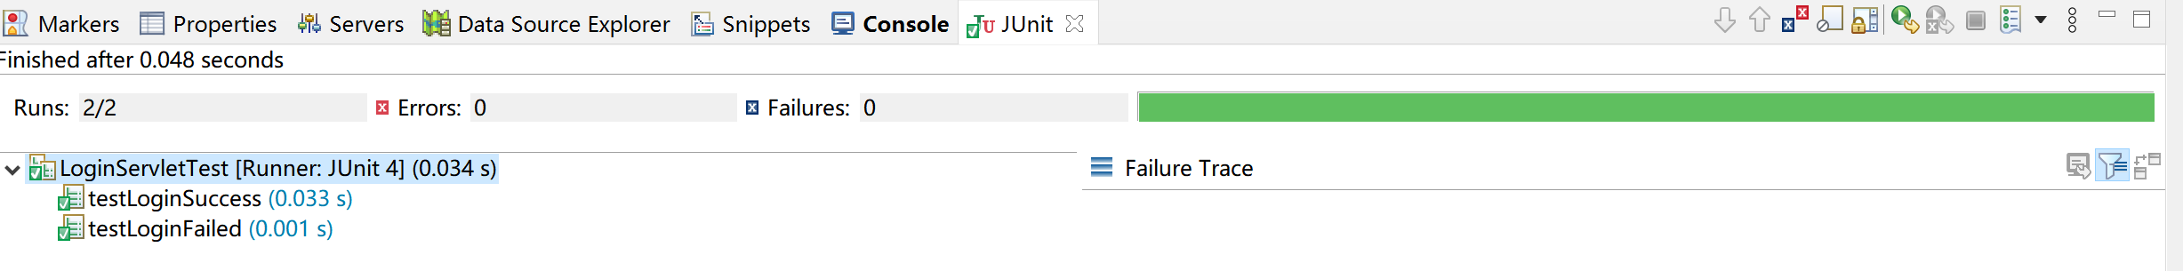

4、总结与分析
EasyMock 推荐根据指定接口动态构建 Mock 对象，这促使我们遵循“面向接口编程”的原则：如果不面向接口，则测试难于进行。是否容易进行单元测试也体现了代码质量的高低，难以测试的代码，通常也是充满坏味道的代码。如果代码在单元测试中难于应用，则它在真实环境中也将难于应用。总之，创建尽可能容易测试的代码就是创建高质量的代码。

